Leo tarehe 18.8.2021 Kamati ya Siasa ya CCM Wilaya Bukoba imefanya ziara katika baadhi ya miradi ya maendeleo inayotekelezwa ndani ya Halmashauri ya Wilaya Bukoba ikiwemo ujenzi wa barabara katika maeneo korofi unaofanyika katika barabara ya Katokoro Kata Katoro, ujenzi wa wodi tatu za wanawake, wanaume na watoto katika Hospitali ya Wilaya Bukoba na ujenzi wa mradi wa chanzo na tenki la maji wa Kemondo - Maruku katika Kata Kemondo na kujionea maendeleo ya ujenzi wa miradi hiyo.
Pichani ni kamati hiyo ya Siasa ikiwa katika miradi hiyo ya maji, afya na barabara inayotekelezwa na Halmashauri ya Wilaya Bukoba.
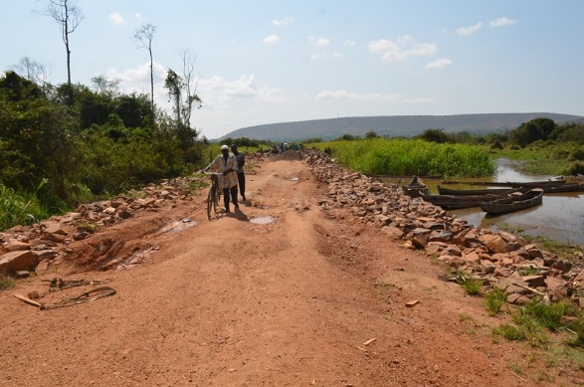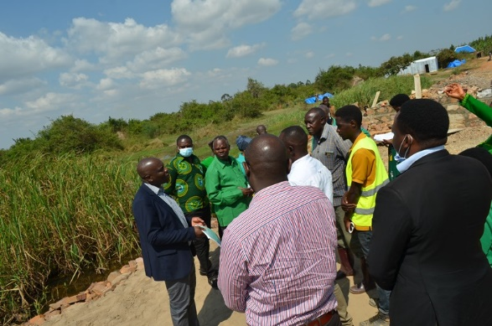
Wanakamati wakiwa katika mradi wa ujenzi wa barabara yenye urefu wa takriban kilomita tisa katika eneo la Katokoro Kata Katoro.
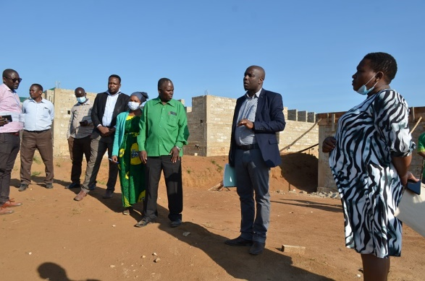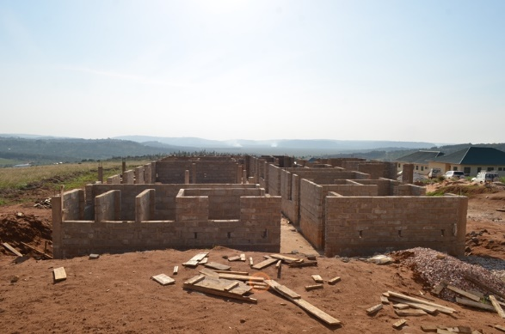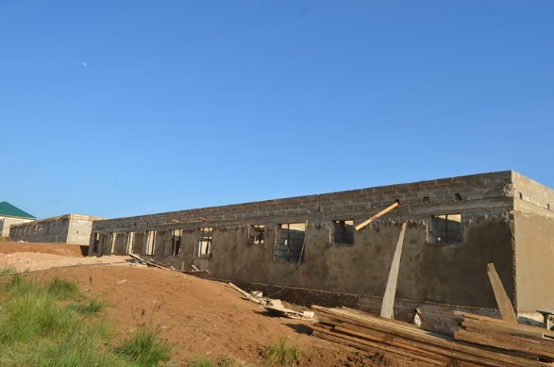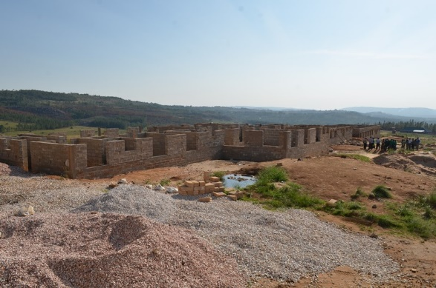
Kamati ya siasa ikiwa katika eneo ambalo majengo ya wodi za tatu wanawake, wanaume na watoto zinajengwa katika hospitali ya Wilaya Bukoba, Kijiji Bujunangoma Kata Kemondo.
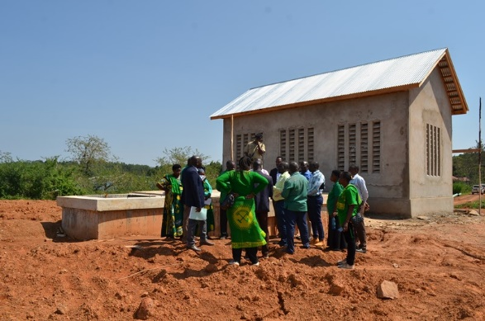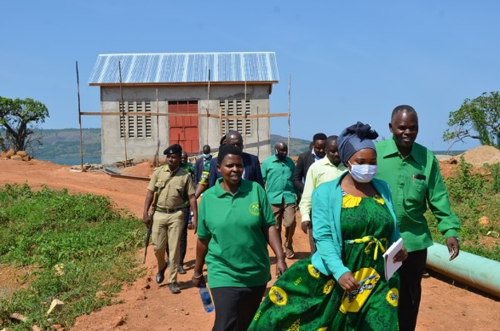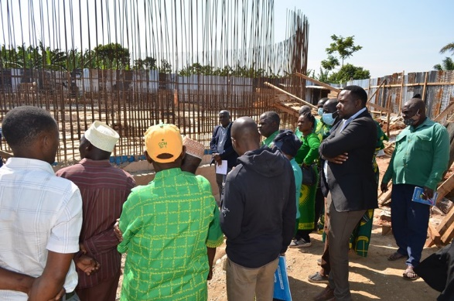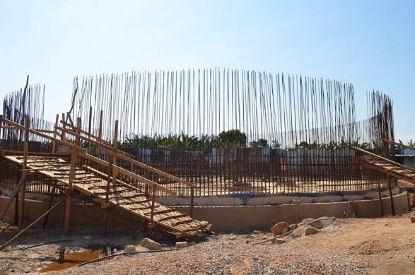
Kamati ikiwa katika ujenzi wa mradi wa chanzo cha maji wa Kemondo-Maruku pamoja na tenki lake lenye uwezo wa kujaza lita milioni tatu (3,000,000) na linalotazamiwa kuhudumia Kata tano za Halmashauri ya Wilaya ya Bukoba.

